Сетевая безопасность

Проблемы безопасности стека протоколов TCP/IP
Наиболее распространенными сетевыми протоколами являются протоколы стека TCP/IP. Семейство протоколов TCP/IP имеет свои особенности работы и недостатки, которые используют злоумышленники. Целью злоумышленника являются атаки, направленные против какого-либо узла или целой сети. Злоумышленник ставит перед собой определенную цель, например:
- перехват с возможной модификацией данных, передаваемых через сеть от одного узла другому;
- имперсонация (spoofing), когда узел злоумышленника выдает себя за другой узел, чтобы воспользоваться какими-либо привилегиями имитируемого узла;
- несанкционированное подключение к сети;
- несанкционированная передача данных в обход правил фильтрации IP-трафика в сетях, защищенных брандмауэрами;
- принуждение узла к передаче данных на завышенной скорости;
- приведение узла в состояние, когда он не может нормально функционировать, передавать и принимать данные (т.н. DoS-атаки - отказ в обслуживании).

1. Методы и инструменты
Для достижения своих целей злоумышленник использует:
- прослушивание сети (sniffing);
- сканирование сети;
- генерация пакетов.

1.1. Прослушивание сети
Для прослушивания сети Ethernet необходимо перевести сетевой интерфейс в режим прослушивания. Легко доступны программы, не только записывающие весь трафик в сегменте Ethernet, но и выполняющие его отбор по установленным критериям, например, программа WireShark. Несколько сложнее для злоумышленника извлечь трафик из телефонных выделенных и коммутируемых линий — главным образом, из-за сложности физического доступа и подключения к таким линиям. Однако, если злоумышленник получит доступ к промежуточному маршрутизатору, то таким образом он получит доступ ко всему транзитному трафику, независимо от используемых технологий на уровне доступа к сети.
Ограничить область прослушивания в сети Ethernet можно разбиением сети на сегменты с помощью коммутаторов. В этом случае злоумышленник, не прибегая к активным действиям, может перехватить только кадры, получаемые или отправляемые узлами сегмента, к которому он подключен. Единственным способом борьбы с прослушиванием сегмента Ethernet является шифрование данных.
Злоумышленник, прослушивающий сеть, может быть обнаружен с помощью дополнительного ПО, которое выявляет в сети узлы, чьи интерфейсы переведены в режим прослушивания. Тесты основаны на анализе реакции сетевых интерфейсов.

1.2. Сканирование сети
Сканирование сети имеет своей целью выявление подключенных к сети компьютеров и определение работающих на них сетевых сервисов (открытых портов TCP или UDP). Список работающих хостов можно получить посылкой ICMP-сообщений Echo с помощью программы ping путем последовательного перебора адресов хостов в сети. Если отправить Echo-сообщение по широковещательному адресу, то на него ответят все компьютеры, поддерживающие обработку таких сообщений.
Администратор сети может обнаружить попытки сканирования путем анализа трафика в сети и отслеживания Echo-сообщений, за короткий промежуток времени посылаемых последовательно по всем адресам сети.
Программа traceroute поможет в определении топологии сети и обнаружении маршрутизаторов.
Для определения того, какие UDP- или TCP-приложения запущены на обнаруженных компьютерах, используются программы-сканеры, например, программа nmap. Поскольку номера портов всех основных сервисов Интернета стандартизованы, то, определив, например, что порт 25/TCP открыт, можно сделать вывод о том, что данный хост является сервером электронной почты, и т. д. Полученную информацию злоумышленник может использовать для развертывания атаки на уровне приложения.
Сканирование TCP-портов хоста производится несколькими способами. Наиболее простой способ — установление TCP-соединения с тестируемым портом с помощью функции connect. Если соединение удалось установить, значит, порт открыт и к нему подсоединено серверное приложение. Достоинством этого способа является возможность выполнения сканирования любым пользователем, даже без специального программного обеспечения. Например, для этого может использоваться стандартная программа telnet. Однако, использование программы telnet имеет существенный недостаток — возможность отслеживания и регистрации сканирования: при анализе системного журнала сканируемого хоста.
Если же применить сканирование в режиме половинного открытия (half-open scanning) или сканирование с помощью FIN-сегментов, то можно остаться незамеченными.
Для определения адресов работающих в сети компьютеров и запущенных на них UDP- или TCP-сервисов злоумышленник, непосредственно подключенный к сегменту сети, может использовать простое прослушивание, не прибегая к активным действиям.
1.3. Генерация пакетов
Под генерацией пакетов понимается создание и отправка специально сконструированных датаграмм или кадров, позволяющих злоумышленнику выполнить ту или иную атаку. Создание датаграмм или кадров произвольного формата и содержания производится, как правило, с помощью готовых программ, генерирующих пакеты целенаправленно для выполнения какой-либо атаки или сканирования сети. Применение таких программ часто не требует от злоумышленника ни квалификации программиста, ни понимания принципов работы сети, что делает многие атаки, особенно атаки типа «отказ в обслуживании», простыми для исполнения.

2. Перехват данных
Простейшей формой перехвата данных является прослушивание сети. В этом случае злоумышленник может получить массу полезной информации: имена пользователей и пароли (многие приложения передают их в открытом виде), адреса компьютеров в сети, в том числе адреса серверов и запущенные на них приложения, адрес маршрутизатора, собственно передаваемые данные, которые могут быть конфиденциальными (например, тексты электронных писем) и т. п.
Однако, если сеть разбита на сегменты с помощью коммутаторов, то злоумышленник может перехватить только кадры, получаемые или отправляемые узлами сегмента, к которому он подключен. Простое прослушивание также не позволяет злоумышленнику модифицировать передаваемые между двумя другими узлами данные. Для решения этих задач злоумышленник должен перейти к активным действиям, чтобы внедрить себя в тракт передачи данных в качестве промежуточного узла.

2.1. Ложные ARP-ответы
Для перехвата трафика между узлами А и В, расположенными в одной IP-сети, злоумышленник использует протокол ARP. Он рассылает сфальсифицированные ARP-сообщения так, что каждый из атакуемых узлов считает MAC-адрес злоумышленника адресом своего собеседника (рис. 1).
Для обнаружения ARP-атак администратор должен вести базу данных соответствия MAC-адресов и IP-адресов всех узлов сети и использовать программы типа arpwatch, которые прослушивают сеть и уведомляют администратора о замеченных нарушениях. Если сеть разделена на сегменты коммутаторами, то администратор должен настроить их таким образом, чтобы в сегмент, где находится узел администратора, перенаправлялись кадры изо всех сегментов сети вне зависимости от того, кому они предназначены.
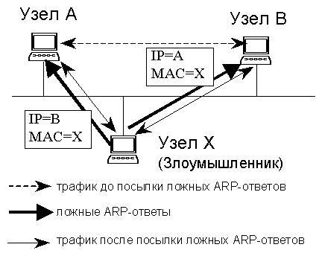
Рис. 1. Схема ARP-атаки
Использование статических ARP-таблиц на ключевых узлах (серверах, маршрутизаторах) может защитить их от ARP-атак. В этом случае необходимо поддерживать эти таблицы в актуальном состоянии.
Обычный пользователь на атакуемом хосте, не снабженном статической ARP-таблицей, практически не заметит ARP-атаки, так как маловероятно, что он даже знает о таблице маршрутов и ее содержимом.

3. Отказ в обслуживании
Атаки типа «отказ в обслуживании» (DoS, denial of service) являются наиболее распространенными и простыми в исполнении. Целью атаки является приведение атакуемого узла или сети в такое состояние, когда передача данных другому узлу (или передача данных вообще) становится невозможна или крайне затруднена. Вследствие этого пользователи сетевых приложений, работающих на атакуемом узле, не могут быть обслужены. Атаки DoS используются как в комплексе с другими (имперсонация), так и сами по себе. Если DoS-атака осуществляется с множества хостов, то она является распределенной, т.е. Distributed DoS(DDoS).
DoS-атаки можно условно поделить на три группы:
- атаки большим числом формально корректных, но, возможно, сфальсифицированных пакетов, направленные на истощение ресурсов узла или сети;
- атаки специально сконструированными пакетами, вызывающие общий сбой системы из-за ошибок в программах;
- атаки сфальсифицированными пакетами, вызывающими изменения в конфигурации или состоянии системы, что приводит к невозможности передачи данных, сбросу соединения или резкому снижению его эффективности.

3.1. Истощение ресурсов узла или сети
Smurf
Атака smurf состоит в генерации шквала ICMP Echo-ответов, направленных на атакуемый узел. Для создания шквала злоумышленник направляет несколько сфальсифицированных Echo-запросов от имени жертвы на широковещательные адреса нескольких сетей, которые выступят в роли усилителей. Потенциально большое число узлов, находящихся в сетях-усилителях и поддерживающих обработку широковещательных Echo-запросов, одновременно отправляет ответы на атакуемый узел. В результате атаки сеть, в которой находится жертва, сам атакуемый узел, а также и сети-усилители могут быть временно заблокированы шквалом ответных сообщений. Для атакуемого узла и его сети не существует адекватных способов защиты от этой атаки.
SYN flood и Naptha
Атака SYN flood (она же Neptune) состоит в посылке злоумышленником SYN-сегментов TCP на атакуемый узел в количестве большем, чем тот может обработать одновременно. При получении каждого SYN-сегмента модуль TCP создает блок TCB, то есть выделяет определенные ресурсы для обслуживания будущего соединения. Целью атаки является приведение узла (сервера) в состояние, когда он не может принимать запросы на открытие соединений.
Полной защиты от описанных атак не существует. Чтобы уменьшить вероятность узла таким атакам можно использовать программное обеспечение, позволяющее установить максимальное число открываемых соединений, при возможности установить список разрешенных клиентов. Только необходимые порты должны быть открыты, т.е. находиться в состоянии LISTEN. При проведении атак не должно возникать отказа в обслуживании пользователей и сервисов, не имеющих отношения к атакуемым. Должен также проводиться анализ трафика в сети для выявления начавшейся атаки, признаком чего является большое число однотипных сегментов, и блокирование сегментов злоумышленника фильтром на маршрутизаторе. Одной из мер является проверка существования клиента перед установкой запрашиваемого соединения. Сетевое оборудование также может иметь встроенные механизмы защиты, например, механизм TCP Intercept.
UDP flood
Атака состоит в затоплении атакуемой сети шквалом UDP-сообщений. Для генерации шквала злоумышленник использует сервисы UDP, посылающие сообщение в ответ на любое сообщение.
Ложные DHCP-клиенты
Атака состоит в создании злоумышленником большого числа сфальсифицированных запросов от различных несуществующих DHCP-клиентов. Если DHCP-сервер выделяет адреса динамически из некоторого пула, то все адресные ресурсы могут быть истрачены на фиктивных клиентов, вследствие чего легитимные хосты не смогут сконфигурироваться и лишатся доступа в сеть.
Для защиты от этой атаки, при возможности, следует поддерживать на DHCP-сервере таблицу соответствия MAC- и IP-адресов.

3.2. Сбой системы
DoS-атаки этой группы не связаны с какими-либо проблемами протоколов стека TCP/IP, а используют ошибки в их программной реализации. Эти ошибки сравнительно просто исправить. С другой стороны нет никаких гарантий того, что не будут обнаружены новые ошибки. Для защиты от подобных атак необходимо использовать последние версии операционных систем и следить за обновлениями к ним. Примеры таких атак:
- Ping of death (атака состоит в посылке на атакуемый узел фрагментированной датаграммы, размер которой после сборки превысит 65 535 октетов),
- Teardrop (атака использует ошибку, возникающую при подсчете длины фрагмента во время сборки датаграммы),
- Land (атака состоит в посылке на атакуемый узел SYN-сегмента TCP, у которого IP-адрес и порт отправителя совпадают с адресом и портом получателя).

3.3. Изменение конфигурации или состояния узла
- Перенаправление трафика на несуществующий узел. Любой из этих методов может быть использован также и для перенаправления посылаемых атакуемым узлом (или целой сетью) данных по несуществующему адресу, результатом чего будет потеря связи жертвы с выбранными злоумышленником узлами или сетями.
- Навязывание длинной сетевой маски. Если хост получает маску для своей сети через ICMP-сообщение Address Mask Reply, то, сформировав ложное сообщение с длинной маской (например, 255.255.255.252), злоумышленник существенно ограничит способность атакуемого хоста к соединениям. Если в «суженной» злоумышленником сети не окажется маршрутизатора по умолчанию, то жертва сможет посылать данные только узлам, попадающим под навязанную маску. В настоящее время хосты динамически конфигурируются с помощью протокола DHCP. Тем не менее, следует проверить, как система отреагирует на получение ICMP Address Mask Reply.
- Сброс TCP-соединения. Если узел А установил соединение с узлом В, то злоумышленник может принудить узел А преждевременно закрыть это соединение. Для этого злоумышленник может послать узлу А от имени В сфальсифицированный RST-сегмент или ICMP-сообщение Destination Unreachable.
- Принуждение к передаче данных на заниженной скорости. Злоумышленник может несколькими способами вынудить модуль TCP узла А снизить скорость передачи данных узлу В в TCP-соединении.
Протоколы безопасности

SSL

SSL — это открытый протокол, разработанный компанией Netscape. SSL определяет механизм поддержки безопасности данных на уровне между протоколами приложений (такими как Hypertext Transfer Protocol [HTTP], Telnet, Network News Transfer Protocol [NNTP] или File Transfer Protocol [FTP]) и протоколом TCP/IP. Он поддерживает шифрование данных, аутентификацию серверов, целостность сообщений и (в качестве опции) аутентификацию клиентов в канале TCP/IP. SSL был представлен рабочей группе по безопасности консорциума W3 (W3C) для утверждения в качестве стандартного средства безопасности Web-браузеров и серверов в сети Интернет.
Основная цель протокола SSL состоит в том, чтобы обеспечить защищенность и надежность связи между двумя подключенными друг к другу приложениями. Процесс создания виртуального SSL-соединения происходит по схеме Диффи и Хеллмана, которая позволяет выработать криптостойкий сеансовый ключ, используемый в дальнейшем абонентами SSL-соединения для шифрования передаваемых сообщений. SSL протокол состоит из двух уровней. Нижний уровень, который располагается поверх надежного транспортного протокола (например, TCP), называется SSL Record Protocol. SSL Record Protocol используется для встраивания различных протоколов высокого уровня. Один из таких встроенных протоколов, SSL Handshake Protocol, позволяет серверу и клиенту аутентифицировать друг друга и согласовывать алгоритм шифрования и криптографические ключи, прежде чем протокол приложения произведет обмен первыми битами данных. Одно из преимуществ SSL состоит в том, что он независим от протоколов приложений. Протокол высокого уровня может совершенно прозрачно располагаться поверх протокола SSL. Протокол SSL поддерживает безопасность связи, придавая ей следующие свойства:
- Защищенность связи. После первоначального квитирования связи применяются средства шифрования и определяется секретный ключ. Для шифрования данных используются средства симметричной криптографии (например, DES).
- Участник сеанса связи может быть аутентифицирован средствами асимметричной криптографии (например, RSA, DSS).
- Надежность связи. Транспортные средства проводят проверку целостности сообщений с помощью зашифрованного кода целостности (MAC). Для вычисления кодов MAC используются безопасные хэш-функции (SHA, MD5).
Протокол SSL принят только в рамках HTTP. Другие протоколы доказали свою способность работать с SSL, но используют ее не часто.

SSH

Протокол Secure Shell (SSH) предназначен для защиты удаленного доступа и других сетевых услуг в незащищенной сети. Он поддерживает безопасный удаленный вход в сеть, безопасную передачу файлов и безопасную эстафетную передачу сообщений по протоколам TCP/IP. SSH может автоматически шифровать, аутентифицировать и сжимать передаваемые данные. В настоящее время SSH достаточно хорошо защищен от криптоанализа и протокольных атак. Он довольно хорошо работает при отсутствии глобальной системы управления ключами и инфраструктуры сертификатов и при необходимости может поддерживать инфраструктуры сертификатов, которые существуют в настоящий момент (например, DNSSEC, простую инфраструктуру общих ключей [SPKI], X.509).
Протокол SSH состоит из трех основных компонентов:
- Протокол транспортного уровня (SSH-TRANS) обеспечивает аутентификацию сервера, конфиденциальность и целостность соединения. Также может дополнительно обеспечивать сжатие данных. Протокол транспортного уровня обычно выполняется поверх соединения TCP, но может использоваться и поверх любого другого надежного соединения.
- Протокол аутентификации пользователя (SSH-USERAUTH) аутентифицирует клиента для сервера. Он выполняется поверх протокола транспортного уровня.
- Протокол соединения (SSH-CONN), мультиплексирует несколько логических каналов в один зашифрованный туннель. Протокол выполняется поверх протокола аутентификации пользователя.
Все сообщения шифруются с помощью IDEA или одного из нескольких других шифровальных средств (тройного DES с тремя ключами, DES, RC4-128, Blowfish). Обмен ключами шифрования происходит с помощью RSA, а данные, использованные при этом обмене, уничтожаются каждый час (ключи нигде не сохраняются). Каждый центральный компьютер имеет ключ RSA, который используется для аутентификации центрального компьютера при использовании специальной технологии аутентификации RSA. Для защиты от подслушивания (спуфинга) сети IP используется шифрование; для защиты от DNS и спуфинга маршрутизации используется аутентификация с помощью общих ключей. Кроме того, ключи RSA используются для аутентификации центральных компьютеров.

IPSec

Безопасный протокол IP (IPSec) представляет собой набор стандартов, используемых для защиты данных и для аутентификации на уровне IP. Текущие стандарты IPSec включают независимые от алгоритмов базовые спецификации, которые являются стандартными RFC.
IPsec поддерживает две формы целостности: целостность соединения и частичную целостность последовательности. Целостность соединения является сервисом безопасности, который определяет модификацию конкретной IP датаграммы, безотносительно последовательности датаграмм в потоке трафика. Частичная целостность последовательности является anti-reply сервисом, с помощью которого определяется получение дубликатов IP датаграм.
Средства безопасности протокола IP позволяют управлять защитой всего IP-трафика от источника информации до ее получателя. Возможности управления безопасностью IP в системе Windows Server позволяют назначать и применять политику безопасности IP, которая гарантирует защищенный обмен информацией для всей сети. Механизм безопасности IP представляет собой реализацию протокола безопасности IP (IP Security или IPSec), прозрачную для пользователя. Администрирование безопасности централизованно и совмещает гарантии безопасного обмена информацией с легкостью применения.
IPSec обеспечивает сервисы безопасности на IP-уровне, выбирая нужные протоколы безопасности, определяя алгоритмы, используемые сервисами, и предоставляя все криптографические ключи требуемым сервисам. IPSec может использоваться для защиты одного или нескольких маршрутов между парой хостов, между парой шлюзов безопасности или между шлюзом безопасности и хостом.
Политика IPSec может быть настроена локально на отдельном компьютере или может быть назначена через механизмы групповой политики Windows Server в Active Directory. Политика IPSec определяет, как компьютеры доверяют друг другу.
IPSec использует два протокола для обеспечения безопасности трафика – Authentication Header (AH) и Encapsulating Security Payload (ESP).
- Authentication Header (AH) обеспечивает целостность соединения, аутентификацию исходных данных и дополнительно может обеспечивать anti-replay сервис.
- Encapsulating Security Payload (ESP) протокол может обеспечивать конфиденциальность (шифрование) трафика, целостность соединения, аутентификацию исходных данных и дополнительно anti-replay сервис. Целостность обеспечивается только для протоколов более высокого уровня. Хотя бы один из этих сервисов должен быть задействован при использовании ESP.
Протоколы AH и ESP могут применяться как по отдельности, так и в комбинации друг с другом для обеспечения необходимого набора сервисов безопасности в IPv4 и IPv6. Каждый протокол поддерживает два режима использования: режим транспорта и режим туннелирования.
IPSec позволяет управлять детализацией, с которой предоставляется сервис безопасности. Например, можно создать единственный зашифрованный туннель между двумя безопасными шлюзами, или для каждого ТСР соединения может быть создан зашифрованный туннель между парой хостов. IPsec позволяет указывать следующие параметры:
- используемые сервисы и их комбинации;
- необходимый уровень детализации применяемой защиты;
- алгоритмы, используемые для обеспечения безопасности на основе криптографии.
Протокол IPSec включает криптографические методы, удовлетворяющие потребности управления ключами на сетевом уровне безопасности:
  - Протокол управления ключами Ассоциации безопасности Интернет (Internet Security Association Key Management Protocol — ISAKMP) - создает рамочную структуру для управления ключами в сети Интернет и предоставляет конкретную протокольную поддержку для согласования атрибутов безопасности. Само по себе это не создает ключей сессии, однако эта процедура может использоваться с разными протоколами, создающими такие ключи.
  - Протокол определения ключей (Oakley Key Determination Protocol - OKDP) -использует гибридный метод Диффи-Хеллмана, чтобы создать ключи сессии Интернет для центральных компьютеров и маршрутизаторов, решает важную задачу обеспечения полной безопасности эстафетной передачи данных. Основан на криптографических методах. Полная защита эстафетной передачи означает, что если хотя бы один ключ раскрыт, раскрыты будут только те данные, которые зашифрованы этим ключом. Данные, зашифрованные последующими ключами, останутся в полной безопасности.
  - Internet Key Exchange (IKE). Протоколы ISAKMP и OKDP были совмещены в рамках гибридного протокола IKE, который использует рамочную структуру ISAKMP для поддержки подмножества режимов обмена ключами OKDP. Новый протокол обмена ключами обеспечивает (в виде опции) полную защиту эстафетной передачи данных, полную защиту ассоциаций, согласования атрибутов, а также поддерживает методы аутентификации, допускающие отказ от авторства и не допускающие такого отказа. Этот протокол может использоваться для создания виртуальных частных сетей (VPN) и для того, чтобы предоставить пользователям, находящимся в удаленных точках, доступ к защищенной сети.
Стандарт IPSec позволяет поддерживать на уровне IP потоки безопасных и аутентичных данных между взаимодействующими устройствами, включая центральные компьютеры, межсетевые экраны различных типов и маршрутизаторы. Прежде, чем пройти межсетевой экран предприятия, весь трафик, идущий от удаленного маршрутизатора, должен быть аутентифицирован. Маршрутизатор и межсетевой экран должны согласовать ассоциацию безопасности SA (Security Association), то есть прийти к согласию относительно политики в области безопасности. SA включает:
- алгоритм шифрования;
- алгоритм аутентификации;
- общий ключ сессии;
- срок действия ключа.
SA есть совокупность параметров соединения, которые дают возможность сервисам обеспечивать безопасный трафик. SA определяет использование AH или ESP. Если к потоку трафика применяются оба протокола, AH и ESP, то создаются две SA. При двунаправленном соединении между двумя хостами или между двумя шлюзами безопасности требуется два SA (по одному на каждое направление).
SA однозначно определяется тройкой, состоящей из Security Parameter Index (SPI), IP Destination Address (адресом назначения) и идентификатора протокола безопасности (AH или ESP). Адрес назначения может быть единственным адресом, широковещательным адресом или групповым адресом. Механизм управления SA определяется только для единственной SA.
Определены два режима SA:
- Транспортный режим SA обеспечивает безопасную связь между двумя хостами. В IPv4 заголовок протокола безопасности транспортного режима появляется сразу после IP заголовка и всех опций и перед любыми протоколами более высокого уровня (ТСР или UDP). В случае ESP транспортный режим SA обеспечивает сервисы безопасности только для протоколов более высокого уровня, но не для IP-заголовка. В случае AH защита также распространяется на отдельные части IP-заголовка.
- Режим туннелирования применяется, если хотя бы одним из концов соединения является шлюз безопасности, то SA обязательно должна выполняться в туннелирующем режиме. SA между двумя шлюзами безопасности всегда находится в туннелирующем режиме, так же, как и SA между хостом и шлюзом безопасности. Два хоста могут при желании устанавливать туннелирующий режим.
B туннелирующем режиме SA существует «внешний» IP заголовок, который определяет пункт назначения IPSec, и «внутренний» IP заголовок, который определяет конечный пункт назначения для пакета. Заголовок протокола безопасности расположен после внешнего IP заголовка и перед внутренним IP заголовком. Если AH используется в туннелирующем режиме, части внешнего IP заголовка являются защищенными, как и весь туннелируемый IP пакет, т.е. все внутренние заголовки защищены, как и все протоколы более высокого уровня. Если применяется ESP, зашита обеспечивается только для туннелируемого пакета, а не для внешнего IP-заголовка.
Существуют две БД:
- БД Политики Безопасности (SPD) - описывает политики, которые определяют характер обработки всего IP трафика;
- БД Безопасной Ассоциации (SAD) - содержит параметры, которые связаны с каждой активной безопасной ассоциацией. Каждый сетевой интерфейс, для которого необходима обработка IPSec, требует определения баз данных для входящего и исходящего трафика.
SPD должна рассматриваться при обработке всего трафика (входящего и исходящего), включая не-IPSec трафик. Для того чтобы это поддерживать, SPD требует различных записей для входящего и выходящего трафика. Можно считать, что это отдельные SPD (входящая и выходящая). Кроме того, отдельная SPD должна существовать для каждого IPsec-интерфейса.
SPD должна распознавать трафик, который разрешен защитой IPsec, и трафик, которому разрешено проходить IPSec без обработки. Для любой выходящей или входящей датаграммы существует три возможных способа обработки:
- отбросить датаграмму - трафик не разрешен для хоста, не может пересекать шлюз безопасности или не может быть доставлен на уровень приложения.;
- обойти IPSec – трафик проходит без дополнительной IPsec защиты;
- применить IPSec - для такого трафика SPD должна специфицировать применяемые сервисы безопасности, применяемые протоколы, используемые алгоритмы и т.д.
SPD содержит упорядоченный список записей политики. Каждая запись политики является ключом для одного или более селекторов, которые определяют множество IP трафика, соответствующего данной записи политики. Это определяет детализированность политики и создаваемых SA. Каждая запись включает индикатор, показывающий, что трафик, соответствующий данной политике, должен быть пропущен, отброшен или обработан IPSec. Если применяется обработка IPSec, запись содержит описание SA (или узла SA), список применяемых протоколов, режимов и алгоритмов, включая любые дополнительные требования. Например, запись может указывать, что трафик защищается с применением протокола ESP в транспортном режиме, используя 3DES-CBC и вложен в AH в туннелирующем режиме с помощью НМАС/SHA-1.
В Базе Данных Безопасных Ассоциаций (SAD) каждая запись определяет параметры, связанные с конкретной SA. Соответственно, каждая SA имеет запись в SAD. Для выходящей обработки записи ссылаются на записи в SPD. Для входящей обработки каждая запись в SAD индексируется IP адресом назначения, типом протокола IPSec и SPI.
Ассоциация SA является однонаправленной, поэтому для двусторонней связи нужно устанавливать две SA, по одной для каждого направления. Как правило, в обоих случаях политика остается той же самой, но существует возможность и для асимметричной политики в разных направлениях. Согласование SA проводится через ISAKMP. Кроме того, SA могут определяться вручную. На рисунке 1 показан процесс согласования через ISAKMP, который происходит, когда на маршрутизатор поступает пакет, предназначенный для межсетевого экрана предприятия.
После согласования SA принимается решение о том, следует ли использовать средства аутентификации, конфиденциальности и целостности данных или ограничиться только аутентификацией. Если использоваться будут только средства аутентификации, текущий стандарт предполагает применение хэш-функции, а точнее алгоритма не ниже MD5 с 128-разрядными ключами. Заголовок пакета и данные пропускаются через хэш-функцию, и результаты этого вычисления записываются в специальное поле заголовка АН(рис.2).

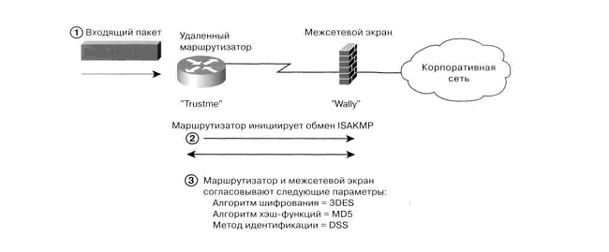

Рис.1. Согласование SA через ISAKMP.
Новый пакет с аутентификационным заголовком, расположенным между заголовком IP и данными, отправляется через маршрутизатор в пункт назначения. Когда этот пакет попадает на межсетевой экран, который проверяет его аутентичность, вычисляя хэш с помощью хэш-функции, указанной в SA. Обе стороны должны использовать одни и те же хэш-функции. Межсетевой экран сравнивает вычисленный им хэш с параметрами, указанными в соответствующем поле АН(рис.3). Если эти величины совпадают, аутентичность и целостность данных считается подтверждененой.

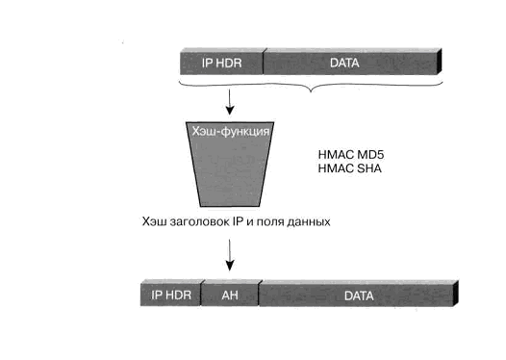

Рис.2. Создание нового аутентификационного заголовка IP.

Если стороны пожелают использовать средства поддержки конфиденциальности, SA указывает, что весь трафик, поступающий из удаленного маршрутизатора на межсетевой экран предприятия, должен аутентифицироваться и шифроваться. В противном случае межсетевой экран его не пропустит.
ESP поддерживает аутентификацию, целостность и конфиденциальность данных и работает в двух режимах: туннельном и транспортном(рис.4 и рис.5).

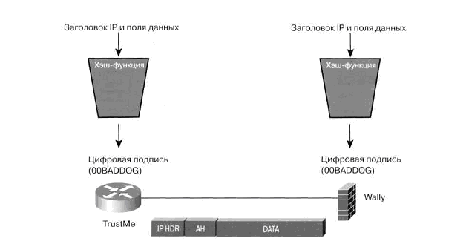

Рис.3. проверка аутентичности и целостности данных.

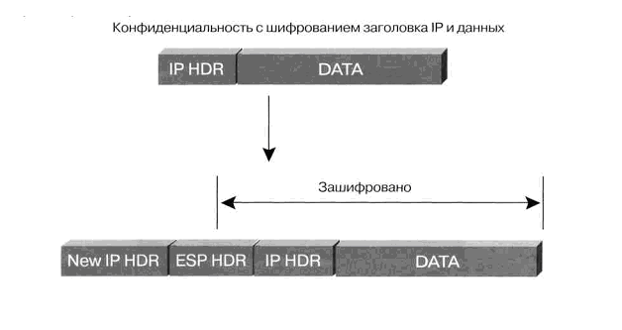

Рис.4. Туннельный режим ESP.
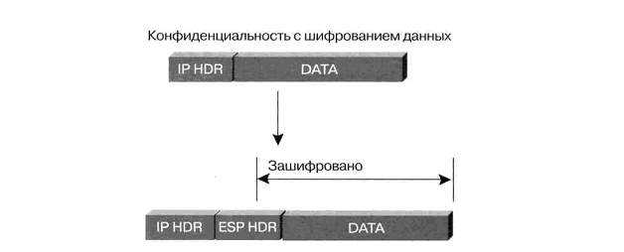

Рис.5. Транспортный режим ESP.

В туннельном режиме вся датаграмма IP, заголовок IP и данные встраиваются в заголовок ESP. В транспортном режиме шифруются только данные, а заголовок IP передается в незашифрованном виде. Современные стандарты требуют использования DES в режиме цепочки зашифрованных блоков (СВС).

Туннелирование
Туннелирование следует рассматривать как самостоятельный сервис безопасности. Его суть состоит в том, чтобы "упаковать" передаваемую порцию данных, вместе со служебными полями, в новый "конверт".
Туннелирование может применяться для нескольких целей:
- передачи через сеть пакетов, принадлежащих протоколу, который в данной сети не поддерживается (например, передача пакетов IPv6 через сети, поддерживающие только IPv4 – рис.9);
- обеспечения слабой формы конфиденциальности (в первую очередь конфиденциальности трафика) за счет сокрытия истинных адресов и другой служебной информации;
- обеспечения конфиденциальности и целостности передаваемых данных при использовании вместе с криптографическими сервисами.
Туннелирование может применяться как на сетевом, так и на прикладном уровнях.
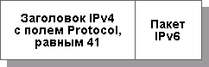
Рис. 9. Обертывание пакетов IPv6 в формат IPv4 с целью их туннелирования через сети IPv4.
Комбинация туннелирования и шифрования позволяет реализовать такое важное в современных условиях защитное средство, как виртуальные частные сети. Подобные сети, наложенные обычно поверх Internet, существенно дешевле и гораздо безопаснее, чем собственные сети организации, построенные на выделенных каналах.
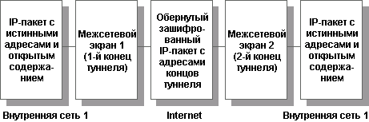
Рис. 10. Межсетевые экраны как точки реализации сервиса виртуальных частных сетей.
Концами туннелей, реализующих виртуальные частные сети, целесообразно сделать межсетевые экраны, обслуживающие подключение организаций к внешним сетям (рис.10). В этом случае туннелирование и шифрование станут дополнительными преобразованиями, выполняемыми в процессе фильтрации сетевого трафика наряду с трансляцией адресов. Концами туннелей, помимо корпоративных межсетевых экранов, могут быть мобильные компьютеры сотрудников (их персональные МЭ).

Пользователь, имеющий выход в Интернет, соединяется с сервером удаленного доступа при помощи VPN-подключения (рис. 11). Драйвер РРТР или L2TP создаст туннель через Интернет и произведет подключение к серверу удаленного доступа, использующему РРТР или L2TP. После аутентификации пользователь может получить доступ к корпоративной сети.
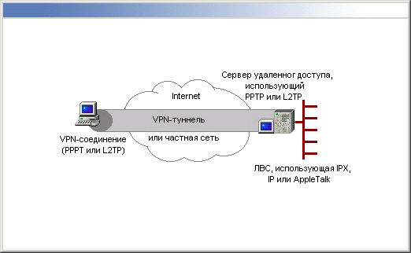
Рис.11. VPN-подключение

Технологии удаленного доступа к виртуальным частным сетям

Виртуальные частные сети с удаленным доступом (Virtual Private Dialup Networks — VPDN) позволяют крупным компаниям расширять свои частные сети, используя линии удаленной связи. Новые технологии снимают проблему высокой стоимости междугородней или международной связи и проблему низкой защищенности общих телефонных линий и каналов Интернет, через которые удаленный пользователь получает доступ к корпоративной сети. Новые технологии предоставляют удаленным офисам и пользователям безопасный доступ к инфраструктуре предприятия через местное подключение к сети Интернет. В настоящее время для этого используются три протокола: протокол эстафетной передачи на втором уровне (Layer 2 Forwarding — L2F), сквозной туннельный протокол (Point-to-Point Tunneling Protocol — РРТР) и туннельный протокол второго уровня (Layer 2 Tunneling Protocol — L2TP).

L2F
Протокол эстафетной передачи на втором уровне (Layer 2 Forwarding — L2F) был разработан компанией Cisco Systems. Он обеспечивает туннелирование протоколов канального с использованием протоколов более высокого уровня, например, IP. С помощью таких туннелей можно разделить местоположение сервера удаленного доступа, к которому подключается пользователь, используя местные коммутируемые линии связи, и точки, где происходит непосредственная обработка протокола удаленного доступа (SLIP, PPP), и пользователь получает доступ в сеть. Эти туннели дают возможность использовать приложения, требующие удаленного доступа с частными адресами IP, IPX и AppleTalk через протокол SLIP/PPP по существующей инфраструктуре Интернет. Поддержка таких многопротокольных приложений виртуального удаленного доступа очень выгодна конечным пользователям и независимым поставщикам услуг, поскольку позволяет разделить на всех расходы на средства доступа и базовую инфраструктуру и дает возможность осуществлять доступ через местные линии связи. Кроме того, такой подход защищает инвестиции, сделанные в существующие приложения, работающие не по протоколу IP, предоставляя защищенный доступ к ним и в то же время поддерживая инфраструктуру доступа к Интернет.

РРТР
Сквозной туннельный протокол Point-to-Point Tunneling Protocol (РРТР) создан корпорацией Microsoft. Он никак не меняет протокол РРР, но предоставляет для него новое транспортное средство. В рамках этого протокола определяется архитектура клиент/сервер, предназначенная для разделения функций, которые существуют в текущих NAS, и для поддержки виртуальных частных сетей (VPN). Сервер сети РРТР (PNS) должен работать под управлением операционной системы общего назначения, а клиент, который называется концентратором доступа к РРТР (РАС), работает на платформе удаленного доступа. РРТР определяет протокол управления вызовами, который позволяет серверу управлять удаленным коммутируемым доступом через телефонные сети общего пользования (PSTN) или цифровые каналы ISDN или инициализировать исходящие коммутируемые соединения. РРТР использует механизм общей маршрутной инкапсуляции (GRE) для передачи пакетов РРР, обеспечивая при этом контроль потоков и сетевых заторов. Безопасность данных в РРТР может обеспечиваться при помощи протокола IPSec.
L2TP
Протоколы L2F и РРТР имеют сходную функциональность. Компании Cisco и Microsoft согласились вместе (в рамках IETF) разработать единый стандартный протокол, который получил название туннельного протокола второго уровня (Layer 2 Tunneling Protocol — L2TP).
Экранирование и межсетевые экраны

Основные понятия
По материалам руководящего документа Государственной технической комиссии России межсетевой экран (МЭ) представляет собой локальное (однокомпонентное) или функционально-распределенное средство (комплекс), реализующее контроль за информацией, поступающей в АС и/или выходящей из АС, и обеспечивает защиту АС посредством фильтрации информации, то есть ее анализа по совокупности критериев и принятия решения о ее распространении в (из) АС.
Мы будем использовать понятия межсетевой экран (МЭ), брандмауэр, firewall как эквивалентные.
Формальная постановка задачи экранирования, состоит в следующем. Пусть имеется два множества информационных систем. Экран – это средство разграничения доступа клиентов из одного множества к серверам из другого множества. Экран осуществляет свои функции, контролируя все информационные потоки между двумя множествами систем (рис.1а). Контроль потоков состоит в их фильтрации, возможно, с выполнением некоторых преобразований.
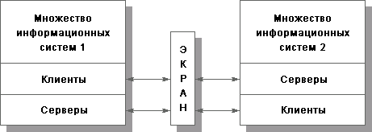
Рис.1а. Экран как средство разграничения доступа.
На следующем уровне детализации экран (полупроницаемую мембрану) удобно представлять как последовательность фильтров. Каждый из фильтров, проанализировав данные, может задержать (не пропустить) их, а может и сразу "перебросить" за экран. Кроме того, допускается преобразование данных, передача порции данных на следующий фильтр для продолжения анализа или обработки данных от имени адресата и возврат результата отправителю (рис.1б).
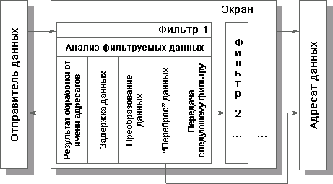
Рис.1б. Экран как последовательность фильтров
Помимо функций разграничения доступа, экраны осуществляют протоколирование обмена информацией.
Межсетевой экран располагается между защищаемой (внутренней) сетью и внешней средой (внешними сетями или другими сегментами корпоративной сети). В первом случае говорят о внешнем МЭ, во втором – о внутреннем. Межсетевой экран – идеальное место для встраивания средств активного аудита. МЭ способен реализовать сколь угодно мощную реакцию на подозрительную активность, вплоть до разрыва связи с внешней средой.
На межсетевой экран целесообразно возложить идентификацию/аутентификацию внешних пользователей, нуждающихся в доступе к корпоративным ресурсам (с поддержкой концепции единого входа в сеть).
В силу принципов эшелонированности обороны для защиты внешних подключений обычно используется двухкомпонентное экранирование (рис.2). Первичная фильтрация (например, пакетов с определенными IP-адресами, включенными в "черный список") осуществляется граничным маршрутизатором, за которым располагается так называемая демилитаризованная зона (сеть с умеренным доверием безопасности, куда выносятся внешние информационные сервисы организации – Web, электронная почта и т.п.) и основной МЭ, защищающий внутреннюю часть корпоративной сети.
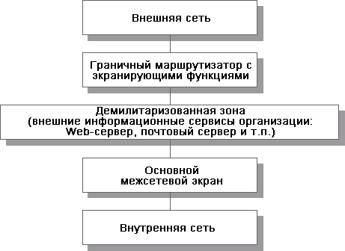
Рис.2. Двухкомпонентное экранирование с демилитаризованной зоной.
Теоретически межсетевой экран (особенно внутренний) должен быть многопротокольным, однако на практике доминирование семейства протоколов TCP/IP столь велико, что поддержка других протоколов представляется излишеством, вредным для безопасности (чем сложнее сервис, тем он более уязвим).
Внешний, и внутренний межсетевой экран может стать узким местом, поскольку объем сетевого трафика имеет тенденцию быстрого роста. Один из подходов к решению этой проблемы предполагает разбиение МЭ на несколько аппаратных частей и организацию специализированных серверов-посредников. Основной межсетевой экран может проводить грубую классификацию входящего трафика по видам и передоверять фильтрацию соответствующим посредникам (например, посреднику, анализирующему HTTP-трафик). Исходящий трафик сначала обрабатывается сервером-посредником, который может выполнять и функционально полезные действия, такие как кэширование страниц внешних Web-серверов, что снижает нагрузку на сеть вообще и основной МЭ в частности.
Ситуации, когда корпоративная сеть содержит лишь один внешний канал, являются скорее исключением, чем правилом. Чаще корпоративная сеть состоит из нескольких территориально разнесенных сегментов, каждый из которых подключен к Internet. В этом случае каждое подключение должно защищаться своим экраном. Можно считать, что корпоративный внешний межсетевой экран является составным (распределенным), и требуется решать задачу согласованного администрирования всех компонентов.
Существуют также персональные МЭ, предназначенные для защиты отдельных компьютеров. Главное отличие персонального межсетевого экрана от распределенного - наличие функции централизованного управления. Если персональные межсетевые экраны управляются только с того компьютера, на котором они установлены, и идеально подходят для домашнего применения, то распределенные межсетевые экраны могут управляться централизованно, с единой консоли управления. Такие отличия позволили некоторым производителям выпускать свои решения в двух версиях - персональной (для домашних пользователей) и распределенной (для корпоративных пользователей).
Принципы работы межсетевых экранов
Существует два основных способа создания наборов правил межсетевого экрана: ''включающий'' и ''исключающий''. Исключающий межсетевой экран позволяет прохождение всего трафика, за исключением трафика, соответствующего набору правил. Включающий межсетевой экран действует прямо противоположным образом. Он пропускает только трафик, соответствующий правилам и блокирует все остальное.
Включающие межсетевые экраны обычно более безопасны, чем исключающие, поскольку они существенно уменьшают риск пропуска межсетевым экраном нежелательного трафика.
Безопасность может быть дополнительно повышена с использованием ''межсетевого экрана с сохранением состояния''. Такой межсетевой экран сохраняет информацию об открытых соединениях и разрешает только трафик через открытые соединения или открытие новых соединений. Недостаток межсетевого экрана с сохранением состояния в том, что он может быть уязвим для атак DoS (Denial of Service, отказ в обслуживании), если множество новых соединений открывается очень быстро. Большинство межсетевых экранов позволяют комбинировать поведение с сохранением состояния и без сохранения состояния, что оптимально для реальных применений.

Классификация межсетевых экранов

При рассмотрении любого вопроса, касающегося сетевых технологий, основой служит семиуровневая эталонная модель ISO/OSI. Межсетевые экраны также целесообразно классифицировать по уровню фильтрации:
- канальному,
- сетевому,
- транспортному,
- прикладному.
Соответственно, можно говорить об:
- экранирующих концентраторах (мостах, коммутаторах) (уровень 2),
- маршрутизаторах (уровень 3),
- о транспортном экранировании (уровень 4)
- о прикладных экранах (уровень 7).
Существуют также комплексные экраны, анализирующие информацию на нескольких уровнях. Таким образом, МЭ можно разделить на три типа:
- пакетные фильтры;
- сервера уровня соединения;
- сервера прикладного уровня.
Фильтрация информационных потоков осуществляется межсетевыми экранами на основе набора правил, являющихся выражением сетевых аспектов политики безопасности организации. В этих правилах, помимо информации, содержащейся в фильтруемых потоках, могут фигурировать данные, полученные из окружения, например, текущее время, количество активных соединений, порт, через который поступил сетевой запрос, и т.д. Таким образом, в межсетевых экранах используется мощный логический подход к разграничению доступа.
Возможности межсетевого экрана непосредственно определяются тем, какая информация может использоваться в правилах фильтрации и какова может быть мощность наборов правил. Вообще говоря, чем выше уровень в модели ISO/OSI, на котором функционирует МЭ, тем более содержательная информация ему доступна и, следовательно, тем тоньше и надежнее он может быть сконфигурирован.

Пакетные фильтры
Экранирующие концентраторы имеют дело с отдельными пакетами данных, поэтому их называют пакетными фильтрами. Дополнительной возможностью пакетных фильтров являются: модификация некоторых полей в заголовках пакетов, трансляция адресов и номеров портов, протоколирование и ведение статистики, немедленное уведомление администратора о появлении пакетов, которые блокируются фильтром. Конструктивной особенностью простых фильтров пакетов является отсутствие памяти состояния соединения, т.е. они не являются в полном смысле протокольными автоматами. Простая фильтрация пакетов действует только на сетевом уровне. В качестве данных из заголовков IP-пакетов для фильтрации могут использоваться (в порядке убывания значимости):
- IP-адрес компьютера-источника,
- IP- адрес компьютера-приемника,
- тип протокола транспортного уровня,
- порт источника TCP/UDP,
- порт приемника TCP/UDP,
- дополнительные параметры TCP/UDP,
- длина IP-пакета,
- дополнительные параметры IP-пакета.

Параметрами окружающей среды, которые могут использоваться для фильтрации, являются:
- интерфейс контроля,
- направление передачи пакета,
- текущее время.
Фильтрация на основе IP-адресов источника и приемника является минимальным требованием к МЭ с возможностью простой фильтрации пакетов. Задание только этих данных в критериях фильтрации позволяет запретить установление связи между определенными компьютерами, что позволяет сделать достижимыми из глобальной сети только те компьютеры организации, которые предоставляют службы внешним пользователям или пользуются службами внешней сети. Следует отметить, что фильтрацию на основе цифровых адресов, указанных в заголовках IP-пакетов, могут осуществлять все маршрутизаторы.
Однако злоумышленник может подменить свой адрес (из внешней сети) адресом внутренней сети, таким образом, делая невозможной надежную фильтрацию на основе только цифровых адресов, если необходимо запретить доступ к отдельным компьютерам извне, разрешив к ним доступ для внутренних пользователей. Поэтому очень необходимым параметром фильтрации является направление пакета: входящий во внутреннюю сеть или исходящий из нее.
Текущее время может использоваться для запрещения доступа к некоторым ресурсам организации в нерабочее время и выходные дни. Кроме того, возможно запрещение доступа внешних пользователей в часы наибольшей загрузки локальной сети. Длина IP-пакета может использоваться для блокирования слишком длинных пакетов, получение которых компьютером-приемником может привести к выведению последнего из строя ("зависанию" или перезагрузке).
Тип протокола транспортного уровня (TCP, UDP или ICMP) используется для более качественной фильтрации - можно блокировать весь ICMP-трафик, заблокировав тем самым атаки маршрутизации источника и ей аналогичные. Типы TCP и UDP совместно с номерами портов источника и приемника используются для блокирования доступа к отдельным службам на отдельных компьютерах. Следует отметить, что эффективную защиту службы можно организовать, только если данная служба имеет конкретный фиксированный порт, в противном случае приходиться полностью блокировать доступ к компьютеру, что зачастую неприемлемо.
Используя дополнительные параметры IP-пакета и TCP/UDP-заголовка, можно, например, запретить фрагментацию и сделать соответствующие атаки неэффективными. Некоторые пакетные фильтры предоставляют возможность изменения указанных параметров с той же целью.
Важной дополнительной возможностью МЭ на основе простой фильтрации пакетов является трансляция сетевых адресов и портов или изменение реальных адресов компьютеров внутренней сети на вымышленные (виртуальные), причем несколько (или все) реальных внутренних адресов могут транслироваться в один сетевой адрес (с изменением номеров портов). Кроме аспектов, связанных с аспектами защиты, данная возможность может использоваться в случае, если количество компьютеров, подключенных к сети Интернет, в организации больше, чем количество сетевых адресов, официально выделенных данной организации.
Политика фильтрации задается с помощью упорядоченного набора правил. Каждое правило состоит из условия срабатывания правила и, собственно, действия. Комплексное действие правила состоит из действия по разрешению или блокированию пакета (с уведомлением об этом отправителя пакета или без него), действия по трансляции адреса и номера порта, действия по изменению дополнительных параметров TCP/UDP/IP-заголовка, действия по учету пакета (ведение статистики) и действия по возможному немедленному информированию администратора безопасности. Если подходящее правило не было найдено, то используется политика по умолчанию - либо разрешено все, что не запрещено, либо запрещено все, что не разрешено.
Для описания правил прохождения пакетов составляются таблицы типа:
Действие | тип пакета | адрес источн. | порт источн. | адрес назнач. | порт назнач. | флаги
Поле "действие" может принимать значения пропустить или отбросить.
Тип пакета - TCP, UDP или ICMP.
Флаги - флаги из заголовка IP-пакета.
Поля "порт источника" и "порт назначения" имеют смысл только для TCP и UDP пакетов.
К положительным качествам простой пакетной фильтрации (по сравнению с другими методами фильтрации) следует отнести:

гибкость в определении правил фильтрации;

максимальная пропускная способность.

Недостатки у простой фильтрации пакетов следующие:

локальная сеть видна (маршрутизируется) из сети Интернет;

не учитывается содержимое IP-пакетов;

при нарушении работоспособности МЭ все компьютеры за ним становятся полностью незащищенными либо недоступными;

аутентификацию с использованием IP-адреса (внешней сети) можно обмануть подменой адреса;

отсутствует аутентификация на пользовательском уровне.

Сервера уровня соединения
Сервер уровня соединения представляет из себя транслятор TCP соединения. Пользователь образует соединение с определенным портом на брандмауэре, после чего последний производит соединение с местом назначения по другую сторону от брандмауэра. Во время сеанса этот транслятор копирует байты в обоих направлениях, действуя как посредник. Посредничество заключается в том, что связь между двумя компьютерами физически осуществляется через систему-посредника и реально состоит из двух TCP-соединений.
Следует отметить, что компьютер-инициатор не передает МЭ имя компьютера-адресата - его IP-адрес и номер TCP-порта фиксированы для конкретного МЭ и известны. Из этого замечания следует, что, во-первых, связь через МЭ осуществляется от многих к одному, а, во-вторых, МЭ уровня соединения используются только для организации безопасного соединения от внешних компьютеров (удаленных рабочих станций) к внутреннему компьютеру (серверу поддержки локальной сети или информационному серверу). Тем не менее, возможен случай, когда компьютеров-адресатов будет несколько. При этом МЭ, поддерживающий этот случай, перед установлением связи с адресатом должен выбрать конкретный компьютер из нескольких идентичных.
Под безопасностью связи подразумевается то, что после установления связи факт ее существования уже запротоколирован и проведена аутентификация компьютера-инициатора связи. Протоколирование факта означает не только возможность в дальнейшем выследить злоумышленника, но и возможность обнаружения атаки в реальном масштабе времени. Под аутентификацией компьютера-инициатора понимаются действия, предпринимаемые МЭ при проверке допустимости связи.
Проверка допустимости связи выполняется МЭ непосредственно после запроса на соединение компьютером-инициатором и может основываться на данных из пакета-запроса на соединение, данных окружающей среды и статистических данных. В качестве данных пакета-запроса на соединение могут использоваться:
- IP-адрес компьютера-инициатора,
- начальный номер (SYN) пакета TCP-соединения,
- дополнительные параметры TCP-соединения.

Возможными используемыми данными окружающей среды являются:
- ответ DNS-сервера на запрос о символьном имени компьютера-инициатора,
- сетевой интерфейс контроля,
- текущее время запроса соединения,
- текущее количество соединений с компьютером-адресатом (от компьютера-инициатора, от сети компьютера-инициатора, общее число и т.п.) через МЭ.
Наиболее важными из перечисленных выше являются IP-адрес компьютера-инициатора и ответ DNS-сервера, содержащий символьное имя (если таковое имеется) компьютера-инициатора, и текущее время запроса соединения. Следует отметить, что при передаче данных соединения возможен контроль некоторых параметров в целях улучшения защиты и качества соединения:
- длительность соединения,
- скорость передачи данных,
- текущие параметры окна TCP-соединения, и
- большое количество ошибок передачи данных.
Контролирование этих параметров позволяет правильно распределить пропускную способность канала связи между несколькими соединениями, тем самым, ограничив максимально возможную загрузку линий связи трафиком злоумышленника, а также позволяет вовремя обнаружить деятельность злоумышленника и закрыть (т.е. завершить по инициативе посредника) данное соединение (с протоколированием причины и уведомлением об этом администратора).
Метод задания политики фильтрации и принцип функционирования части устройства, реализующей определение допустимости соединения аналогичен вышеописанному.
К преимуществам МЭ уровня соединения следует отнести следующие:
- локальная сеть может быть сделана невидимой из глобальной сети;
- наличие (элементарной) аутентификации компьютера-инициатора соединения по его символьному имени;
- использование политики "запрещено все, что не разрешено";
- способность гибкого регулирования (ограничения) пропускной способности;
- возможность эффективного противостояния атакам с неправильной фрагментацией пакетов соединения;
- возможность противостояния атакам с использованием протокола ICMP;
- возможность использования статистической информации о соединениях для определения неоднократных попыток соединения злоумышленником и автоматического блокирования его действий.
Недостатками МЭ этого типа являются:
- отсутствие аутентификации пользователя;
- нет защиты целостности и конфиденциальности передаваемых данных;
- возможность подмены злоумышленником IP-адреса компьютера-инициатора;
- возможность подмены во время связи аутентифицированного компьютера-инициатора;
- невозможность использования протокола UDP.

Сервера прикладного уровня
МЭ прикладного уровня осуществляет посреднические услуги по передаче данных и команд прикладного уровня двумя компьютерами в сети. Посредничество заключается в том, что связь между двумя компьютерами физически осуществляется через систему-посредника и реально состоит из двух соединений прикладного уровня. В общих чертах принцип работы МЭ прикладного уровня такой же как и у МЭ уровня соединения, однако, функционирование происходит на более высоком уровне и существует возможность поддержки специальных протоколов безопасности (SSH, SSL, S/MIME, SOCKS и др.).
Прежде всего, необходимо отметить, что в отличие от МЭ уровня соединения, ориентированного на единственный протокол TCP, МЭ прикладного уровня существует много - под каждый протокол прикладного (и сеансового) уровня. Каждый МЭ допускает и защищает только тот протокол, который он поддерживает (тем самым реализуется политика "запрещено все, что не разрешено"). Наиболее популярные поддерживаемые МЭ протоколы можно разделить на следующие группы:
- гипертекстовые протоколы - HTTP, SHTTP, HTTPS;
- протокол пересылки файлов - FTP;
- почтовые протоколы - SMTP, POP3, IMAP, NNTP;
- протоколы безопасности сеансового уровня - SSH, SSL, S/MIME, SOCKS.
Так как МЭ функционирует на прикладном уровне, то у него существуют большие возможности по фильтрации прикладных команд и данных. Например, для протокола FTP возможно запрещение команды "put" - команды записи файла на сервер. Возможна организация разграничения доступа к объектам сервера дополнительно к возможностям самого сервера по разграничению доступа.
Если МЭ поддерживает "безопасный" протокол, то возможно поддержание конфиденциальности и целостности передаваемых через внешнюю сеть данных путем шифрования данных и вычисления криптографических контрольных сумм (т.е. туннелируя трафик прикладного уровня). В этом случае компьютер-инициатор тоже должен поддерживать тот же самый "безопасный" протокол (удаленная защищенная рабочая станция) либо необходим еще один МЭ прикладного уровня, поддерживающий тот же самый "безопасный" протокол (виртуальная частная сеть - VPN).
Способ реализации схемы усиленной аутентификации компьютера-инициатора и пользователя зависит от используемого протокола, поддержка МЭ (и компьютером-инициатором) "безопасного" протокола позволяют не только увеличить надежность аутентификации, но и унифицировать процесс аутентификации.
Следует также отметить, что компьютер-инициатор в начале сеанса связи передает МЭ имя компьютера-адресата и запрашиваемого сервиса (в общем случае - URL), т.е. связь с через МЭ может осуществляется от многих ко многим. Способ передачи этого имени зависит от используемого протокола. Здесь же может передаваться и имя пользователя, с правами которого будет осуществляться доступ. В схеме передачи данных между двумя соединениями вместо простого копирования используется техника высокоуровневой фильтрации, трансляции и кэширования данных (протокольный автомат).
К преимуществам МЭ прикладного уровня (по сравнению с другими методами фильтрации) следует отнести следующие:
- возможность усиленной аутентификации компьютера-инициатора и пользователя;
- возможность защиты от подмены во время связи аутентифицированного компьютера-инициатора;
- защита на уровне приложений позволяет осуществлять большое количество дополнительных проверок, снижая тем самым вероятность атаки с использованием "дыр" в конкретном программном обеспечении;
- возможна защита целостности и конфиденциальности передаваемых данных и команд;
- фильтрация пересылаемых команд и данных;
- большая гибкость в протоколировании передаваемых команд и данных;
- возможность кэширования данных.
Основным недостатком МЭ этого типа является необходимость в существовании нескольких МЭ для разных сервисов.

Схемы подключения МЭ
Брандмауэр может использоваться в качестве внешнего роутера, используя поддерживаемые типы устройств для подключения к внешней сети (см. рис. 1).
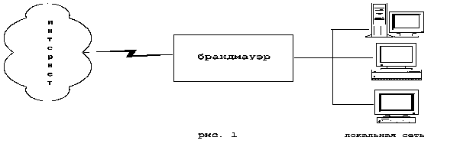
Иногда используется схема, изображенная на рис 3, однако пользоваться ей следует только в крайнем случае, поскольку требуется очень аккуратная настройка роутеров и небольшие ошибки могут образовать серьезные дыры в защите.
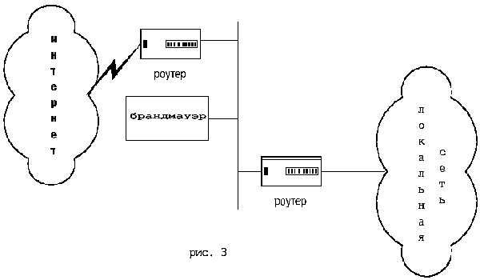
Если брандмауэр может поддерживать два Ethernet-интерфейса, то чаще всего подключение осуществляется через внешний маршрутизатор (см рис. 4).
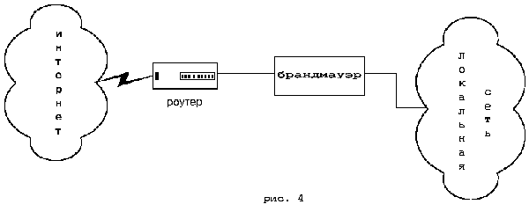
При этом между внешним роутером и брандмауэром имеется только один путь, по которому идет весь трафик. Обычно роутер настраивается таким образом, что брандмауэр является единственной видимой снаружи машиной. Эта схема является наиболее предпочтительной с точки зрения безопасности и надежности защиты. Другая схема представлена на рис. 5.
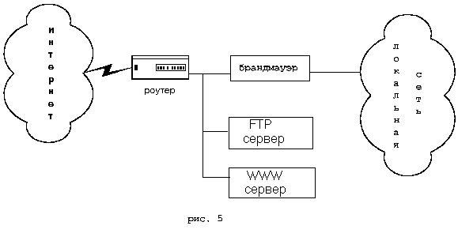
При этом брандмауэром защищается только одна подсеть из нескольких выходящих из роутера. В незащищенной брандмауэром области часто располагают серверы, которые должны быть видимы снаружи (WWW, FTP и т.д.). Некоторые брандмауэры предлагают разместить эти сервера на нем самом - решение, далеко не лучшее с точки зрения загрузки машины и безопасности самого брандмауэра
Существуют решения (см рис. 6), которые позволяют организовать для серверов, которые должны быть видимы снаружи, третью сеть; это позволяет обеспечить контроль за доступом к ним, сохраняя в то же время необходимый уровень защиты машин в основной сети. При этом достаточно много внимания уделяется тому, чтобы пользователи внутренней сети не могли случайно или умышленно открыть дыру в локальную сеть через эти серверы. Для повышения уровня защищенности возможно использовать в одной сети несколько брандмауэров, стоящих друг за другом.

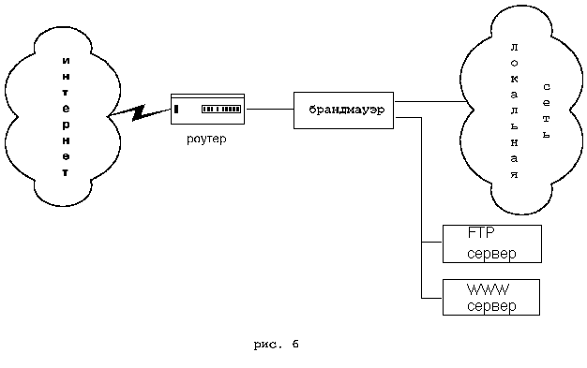

Выявление уязвимостей компьютерных сетей

Системы обнаружения атак
Существует три этапа осуществления атаки. Первый, подготовительный, этап заключается в поиске предпосылок для осуществления той или иной атаки. На этом этапе ищутся уязвимости, использование которых приводит к реализации атаки, т.е. ко второму этапу. На третьем этапе завершается атака, ликвидируются ее следы и т.д. Первый и третий этапы сами по себе могут являться атаками. Например, поиск нарушителем уязвимостей при помощи сканеров безопасности считается атакой.
Существующие механизмы защиты, реализованные в межсетевых экранах, серверах аутентификации, системах разграничения доступа и т.д. работают только на втором этапе. Т.е. по существу они являются средствами блокирующими, а не упреждающими атаки. В абсолютном большинстве случаев они защищают от атак, которые уже находятся в процессе осуществления. И даже если они смогли предотвратить ту или иную атаку, то намного более эффективным было бы упреждение атак, т.е. устранение самих предпосылок реализации вторжений. Комплексная система обеспечения информационной безопасности должна работать на всех трех этапах осуществления атаки. И обеспечение адекватной защиты на третьем, завершающем, этапе не менее важно, чем на первых двух. Поскольку только в этом случае можно реально оценить ущерб от произведенной атаки и разработать меры по устранению причин, способствующих реализации аналогичных атак.
Обнаруживать, блокировать и предотвращать атаки можно несколькими путями. Первый, и самый распространенный, способ - это обнаружение уже реализуемых атак. Этот способ применяется в "классических" системах обнаружения атак, межсетевых экранах. Недостатком средств данного класса является то, что атаки могут быть реализованы повторно. Второй путь – это предотвращение атак до их реализации. Осуществляется это путем поиска уязвимостей, которые могут быть использованы для реализации атаки. Третий путь - обнаружение уже совершенных атак и предотвращение их повторного осуществления. Таким образом, системы обнаружения атак могут быть классифицированы по этапам осуществления атаки (рис.10.):
- Системы, функционирующие на первом этапе осуществления атак и позволяющие обнаружить уязвимости информационной системы, используемые нарушителем для реализации атаки. Средства этой категории называются системами анализа защищенности или сканерами безопасности.
- Системы, функционирующие на втором этапе осуществления атаки и позволяющие обнаружить атаки в процессе их реализации, т.е. в режиме реального (или близкого к реальному) времени. Именно эти средства и принято считать системами обнаружения атак в классическом понимании. Помимо этого, можно выделить такой класс средств обнаружения атак как обманные системы.
- Системы, функционирующие на третьем этапе осуществления атаки и позволяющие обнаружить уже совершенные атаки. Эти системы делятся на два класса - системы контроля целостности, обнаруживающие изменения контролируемых ресурсов, и системы анализа журналов регистрации.
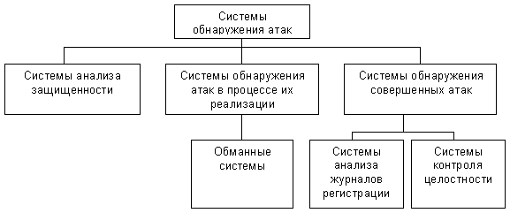
Рисунок 10. Классификация систем обнаружения атак по этапу осуществления атаки

Системы контроля целостности
Системы контроля целостности работают по замкнутому циклу, обрабатывая файлы, системные объекты и атрибуты системных объектов с целью получения контрольных сумм; затем они сравнивают их с предыдущими контрольными суммами, отыскивая изменения. Когда изменение обнаружено, система посылает сообщение администратору, фиксируя время, соответствующее вероятному времени изменения.

Обманные системы
Обычно, когда речь заходит об обмане в области информационной безопасности, то здесь используются методы, которые применяют злоумышленники, т.е. лазейки для обхода используемых средств защиты, будь то кража паролей и работа от имени авторизованного пользователя или несанкционированное использование модемов. Обман может сослужить хорошую службу не только для злоумышленников, но и для защиты корпоративных ресурсов. Существует множество различных вариантов использования обмана в целях обеспечения безопасности систем:
- Сокрытие
- Камуфляж
- Дезинформация
В той или иной мере эти механизмы используются в практике работ отделов безопасности. Однако, как правило, эти механизмы используются не для информационной, а для иных областей обеспечения безопасности (физическая, экономическая и т.д.).
В области информационной безопасности наибольшее распространение получил метод сокрытия. Ярким примером использования этого метода в целях обеспечения информационной безопасности является сокрытие сетевой топологии при помощи межсетевого экрана. Примером камуфляжа является следующий пример: каждая операционная система обладает присущим только ей представлением механизма идентификации пользователя, отличающимся цветом и типом шрифта, которым выдается приглашение, текстом приглашения и местом его расположения. Примером дезинформации можно назвать использование заголовков, которые бы давали понять злоумышленнику, что атакуемая им система якобы уязвима.
Камуфляж и дезинформация приводят к следующему:
1. Увеличение числа выполняемых нарушителем операций и действий. Так как заранее определить является ли обнаруженная нарушителем уязвимость истинной или нет, злоумышленнику приходится выполнять много дополнительных действий, чтобы выяснить это. Например, попытка запустить программу подбора паролей на сфальсифицированный и несуществующий в реальности файл, приведет к бесполезной трате времени без какого-либо видимого результата. Нападающий будет думать, что он не смог подобрать пароли, в то время как на самом деле программа "взлома" была просто обманута.
2. Получение возможности отследить нападающих. За тот период времени, когда нападающие пытаются проверить все обнаруженные уязвимости, в т.ч. и фиктивные, администраторы безопасности имеют больше шансов обнаружить нежелательную активность и предпринять соответствующие защитные меры.
Например, в информационной системе используются от 5 до 10 зарезервированных портов (с номерами от 1 до 1024). К ним можно отнести порты, отвечающие за функционирование сервисов HTTP, FTP, SMTP, NNTP, NetBIOS, Echo, Telnet и т.д. Если обманные системы эмулируют использование еще 100 и более портов, то работа нападающего резко увеличивается и злоумышленник обнаружит не 5-10, а 100 открытых портов. При этом мало обнаружить открытый порт, надо еще попытаться использовать уязвимости, связанные с этим портом. И даже если нападающий автоматизирует эту работу путем использования соответствующих программных средств, то число выполняемых им операций существенно увеличивается, что приводит к быстрому снижению производительности его работы.

Средства анализа защищенности
Системы анализа защищенности или сканеры безопасности проводят всесторонние исследования заданных систем с целью обнаружения уязвимостей, которые могут привести к нарушениям политики безопасности. Результаты, полученные от средств анализа защищенности, представляют текущее состояние защищенности системы. Несмотря на то, что эти системы не могут обнаруживать атаку в процессе ее развития, они могут определить потенциальную возможность реализации атак.
Технология анализа защищенности является действенным методом реализации политики сетевой безопасности прежде, чем осуществится попытка ее нарушения снаружи или изнутри организации. Уязвимости можно классифицировать с точки зрения этапов жизненного цикла системы:
- уязвимости проектирования;
- уязвимости реализации;
- уязвимости в процессе эксплуатации – ошибки конфигурации.
Наиболее опасны уязвимости проектирования, которые обнаруживаются и устраняются с большим трудом. В этом случае, уязвимость свойственна проекту или алгоритму и, следовательно, даже совершенная его реализация (что в принципе невозможно) не избавит от заложенной в нем уязвимости. Например, уязвимость стека протоколов TCP/IP.
Смысл уязвимостей реализации заключается в появлении ошибки на этапе реализации в программном или аппаратном обеспечении корректного с точки зрения безопасности проекта или алгоритма. Обнаруживаются и устраняются такого рода уязвимости путем обновления исполняемого кода или изменения исходного текста уязвимого ПО.
Последняя причина возникновения уязвимостей - ошибки конфигурации программного или аппаратного обеспечения. К их числу можно отнести, например, доступный, но не используемый на узле сервис Telnet, использование неудовлетворительных паролей или паролей, остановленных по умолчанию.
Существует два основных механизма, при помощи которых сканер проверяет наличие уязвимости - сканирование и зондирование.
Сканирование - механизм пассивного анализа, с помощью которого сканер пытается определить наличие уязвимости без фактического подтверждения ее наличия - по косвенным признакам. Этот метод является наиболее быстрым и простым для реализации. В терминах компании ISS данный метод получил название "логический вывод". Согласно компании Cisco, этот процесс идентифицирует открытые порты, найденные на каждом сетевом устройстве, и собирает связанные с портами заголовки, найденные при сканировании каждого порта. Каждый полученный заголовок сравнивается с таблицей правил определения сетевых устройств, операционных систем и потенциальных уязвимостей. На основе проведенного сравнения делается вывод о наличии или отсутствии уязвимостей.
Зондирование - механизм активного анализа, который позволяет убедиться, присутствует или нет на анализируемом узле конкретная уязвимость. Зондирование выполняется путем имитации атаки, использующей проверяемую уязвимость. Этот метод более медленный, но более точный, чем метод сканирования. В терминах компании ISS данный метод получил название "подтверждение" (verification). Согласно компании Cisco, этот процесс использует информацию, полученную в процессе сканирования, для детального анализа каждого сетевого устройства. Этот процесс также использует известные методы реализации атак для того, чтобы полностью подтвердить предполагаемые уязвимости и обнаружить другие уязвимости, которые не могут быть обнаружены пассивными методами, например, подверженность атакам типа DoS.
На практике указанные механизмы реализуются следующими несколькими методами:

Проверка заголовков. Указанный механизм представляет собой ряд проверок типа "сканирование" и позволяет делать вывод об уязвимости, опираясь на информацию в заголовке ответа на запрос сканера. Например, анализ заголовков почтовой программы, позволяющий узнать ее версию и на основе этой информации сделать вывод о наличии уязвимости.

Активные зондирующие проверки. Также относятся к механизму "сканирования". Они основаны на сравнении фрагмента программного обеспечения со слепком известной уязвимости. Аналогичным образом поступают антивирусные системы, сравнивая фрагменты сканируемого программного обеспечения с сигнатурами вирусов, хранящимися в специализированной базе данных. Разновидностью этого метода являются проверки контрольных сумм или даты сканируемого программного обеспечения. Этот метод также достаточно быстр, но реализуется труднее, чем "проверка заголовков".

Имитация атак. Некоторые уязвимости могут не обнаруживать себя до некоторого времени. Для этого против подозрительного сервиса или узла запускаются реальные атаки. Данный метод позволяет имитировать реальные атаки, обладает большей эффективностью и надежностью, но меньшей скоростью, однако, имитация атак не всегда может быть реализована. Некоторые уязвимости не могут быть протестированы без возможного выведения из строя сервиса или компьютера. В этом случае такие проверки в сканерах выключены и пользователь может сам включить их.
Практически любой сканер проводит анализ защищенности в несколько этапов:
- Сбор информации о сети. На данном этапе идентифицируются все активные устройства в сети и определяются запущенные на них сервисы.
- Обнаружение потенциальных уязвимостей. Сканер использует свою базу данных для сравнения собранных данных с известными уязвимостями при помощи проверки заголовков или активных зондирующих проверок. В некоторых системах все уязвимости ранжируются по степени риска.
- Подтверждение выбранных уязвимостей.
- Генерация отчетов.
- Автоматическое устранение уязвимостей. Например, создается специальный сценарий, который администратор может запустить для устранения уязвимости. Одновременно с созданием этого сценария, создается и второй сценарий, отменяющий произведенные изменения. Это необходимо в том случае, если после устранения проблемы нормальное функционирование узла будет нарушено.

Общие меры по повышению безопасности сети
  - Оперативная установка исправлений и обновлений для программ.
  - Антивирусная защита.
  - Межсетевые экраны.
  - Программы анализа парольной защиты.
  - Шифрование трафика.
  - Использование сканеров безопасности.
  - Грамотное конфигурирование компьютеров в отношении безопасности.
  - Средства для поиска подключенных модемов.
  - Рекомендации по безопасности. Рекомендации по безопасности - это предупреждения, публикуемые группами по борьбе с компьютерными преступлениями и производителями программ о недавно обнаруженных уязвимых местах. Рекомендации обычно описывают самые серьезные угрозы, возникающие из-за этих уязвимых мест и поэтому являются занимающими мало времени на чтение, но очень полезными. Они описывают угрозу и дают довольно конкретные советы о том, что нужно сделать для устранения данного уязвимого места. Двумя самыми полезными рекомендациями являются рекомендации, которые публикует группа по борьбе с компьютерными преступлениями CIAC и CERT.
  - Средства обнаружения атак. Системы обнаружения атак оперативно обнаруживают компьютерные атаки. Они могут быть установлены за межсетевым экраном, чтобы обнаруживать атаки, организуемые изнутри сети. Или они могут быть установлены перед межсетевым экраном, чтобы обнаруживать атаки на межсетевой экран. Средства этого типа могут иметь разнообразные возможности.
  - Средства выявления топологии сети и сканеры портов. Эти программы позволяют составить полную картину того, как устроена сеть и какие компьютеры в ней работают, а также выявить все сервисы, которые работают на каждой машине. Атакующие используют эти средства для выявления уязвимых компьютеров и программ на них. Системные администраторы должны использовать эти средства для наблюдения за тем, какие программы и на каких компьютерах работают в их сети. С их помощью можно обнаружить неправильно сконфигурированные программы на компьютерах и установить исправления на них.
  - Инструкции по действию в критических ситуациях. В каждой сети, независимо от того, насколько она безопасна, происходят какие-либо события, связанные с безопасностью (может быть даже ложные тревоги). Сотрудники организации должны заранее знать, что нужно делать в том или ином случае.
  - Политики безопасности. Организации должны написать политику безопасности, в которой определялся бы ожидаемый уровень защиты, который должен быть везде единообразно реализован. Самым важным аспектом политики является выработка единых требований к тому, какой трафик должен пропускаться через межсетевые экраны сети. Также политика должна определять, как и какие средства защиты должны использоваться в сети. Для достижения единого уровня безопасности политика должна определять стандартные безопасные конфигурации для различных типов компьютеров.
  - Тестирование межсетевых экранов и WWW-серверов на устойчивость к попыткам их блокирования. Атаки на блокирование компьютера распространены в Интернет. Атакующие постоянно выводят из строя WWW-сайты, перегружают компьютеры или переполняют сети бессмысленными пакетами. Сети, заботящиеся о безопасности, могут организовать атаки против себя сами, чтобы определить, какой ущерб может быть нанесен им.

